Afbeeldingen
1 [7] Je ziet een aantal afbeeldingen. Hieronder staan de meeste van de verhalen die wij van Ovidius gelezen hebben. Kies de juiste titel bij elk plaatje door de goede combinatie van letter en cijfer op je blaadje over te nemen.
1 A Phaëthon
4 B Picus, Canens en Circe
3 C Callisto
2 D Narcissus
6 E Venus en Adonis
7 F Apollo en Hyacinthus
5 G Atalanta en Hippomenes

Achtergronden
2 [1] Wat wordt verstaan onder Pax Augusta? Kies het beste antwoord:
A. de vrede die Augustus stichtte in het gehele rijk
B. vrede in het rijk maar ook een herstelprogramma van normen en waarden en een bouwprogramma
C. het herstelprogramma van normen en waarden dat na de burgeroorlog noodzakelijk was
D. het bouwen van tempels vanwege de door Augustus na de burgeroorlogen gestichte vrede
3 [1] Auteurs in dienst van Augustus: wat is waar? Kies het beste antwoord:
A. de dichters Vergilius, Horatius en Livius benadrukten Augustus' virtus romana
B. de schrijvers Livius, Vergilius en Horatius maakten propaganda voor Augustus' politiek
C. Ovidius bedankte net als Horatius, Livius en Vergilius de keizer voor het beëindigen van de burgeroorlogen
D. Augustus verplichtte Livius, Vergilius en Horatius pro-Rome te schrijven, Ovidius deed dat zelf al
4 [1] Welke uitspraak over de kenmerken van het epos van Ovidius is NIET waar? Kies het juiste antwoord:
A. voor minder plechtstatig taalgebruik worden nooit dactyli gebruikt
B. de goden proberen in veel gevallen het fatum te beïnvloeden
C. in het epos van Ovidius is sprake van helden en "anti-helden"
D. er zijn duidelijke thema's in zijn epos te vinden
5 [1] Hoe weten we dat Ovidius het eerste boek van de Fasti nog heeft herzien? Noem twee redenen. hij heeft de adressaat van Augustus veranderd in Germanicus; er komen gebeurtenissen in voor van na 17 na Christus

Tekst 1 (Met. I, 1-4)
6 Mw. D'Hane-Scheltema vertaalt deze passage als volgt:
Ik wil gaan spreken van gedaanten die in nieuwe werden
veranderd. Goden, leen mijn werk uw adem, want ook u
deed mee aan die veranderingen. Leidt ononderbroken
vanaf het eerste werelduur mijn lied tot aan mijn tijd.
a [1] Citeer het Latijnse woord dat vertaald is met "leen uw adem". aspirate
b [1] Leg uit dat de vertaling "ook u deed mee" eigenlijk inhoudelijk onjuist is. "ook" hoort niet bij u, maar bij de veranderingen
c [1] Met welk doel roept Ovidius de goden aan? ze moeten hem inspireren, helpen bij zijn werk
d [1] Hoe sluit hij met dit doel (vraag 6c) aan bij de Griekse epische traditie? ook in Ilias en Odyssee vroeg de dichter (de Muze) om inspiratie

Tekst 2 (Met. II, 178-192)
7 [3] Wat drukt de verteller in de verzen 178-179 met twee hyperbata uit? Noem in je antwoord ook de twee hyperbata. summo … aethere; terras … patentes; de grote afstand van de wagen van Phaëthon en de grond
8 [1] Citeer uit de verzen 178-181 het Latijnse tekstelement waarmee Ovidius duidelijk maakt dat hij met Phaëthon mee voelt. infelix
9 [1] Wat wordt bedoeld met iam Meropis dici cupiens (v.184)? Kies het beste antwoord:
A. Phaëthon wilde maar wat graag Merops genoemd worden
B. Merops was Phaëthon's stiefvader en met hem had hij niet zoveel
C. De Zon en Merops wilden allebei graag voor Phaëthon het beste
D. Phaëthon betreurde zijn wens aan zijn vader
10a [3] Analyseer de vergelijking in de verzen 184-186. Object = Phaëthon (zijn wagen); beeld = schip; TC = de onbestuurbaarheid, het meegesleurd worden
b [2] De vergelijking rechtvaardigt de inhoud van vers 180. Leg dat uit. Phaëthon was terecht bang omdat de wagen onbestuurbaar was
11 [1] Van welk verteltechnisch trucje is sprake in vers 189? Noem alleen de naam. prospectie

Tekst 3 (Met. III, 465-473)
12 [1] De situatie waarin de hoofdpersoon deze woorden spreekt is vlak hiervoor min of meer dramatisch veranderd. Welke verandering was dat? eerst dacht Narcissus dat hij op iemand anders verliefd was, en hij kwam erachter dat hij zelf voorwerp van zijn liefde was
13 [1] Van welk stijlmiddel bedient de verteller/spreker zich met inopem me copia fecit (v.466)? Geef alleen de naam. paradox (schijnbare tegenstelling)
14 [1] Wat is novum aan de wens bij een verliefd persoon (votum in amante, v. 468)? dat hij wenst dat zijn geliefde er niet is: je wilt dat je geliefde er wel is, dat is normaal
15 Mw. D'Hane-Scheltema vertaalt de passage 471 - 473 als volgt:
De dood valt mij niet zwaar, omdat de dood mijn pijn zal stillen,
maar hem, mijn minnaar, wenste ik een langer leven toe.
Nu sterven er straks twee, wij samen, in één mensenadem."
a [1] Welk Latijn geeft de vertaalster weer met "mijn minnaar"?qui diligitur
b [2] Welk stijlmiddel past de vertaalster in v.472 niet toe? Noem de naam en geef toelichting. adversatief asyndeton; er staat in de vertaling "maar", dat er in het Latijn niet staat
c [2] De vertaalster wijkt in haar weergave van vers 473 in twee opzichten grammaticaal af van het origineel. Noem beide verschillen, waarbij je op zowel het Latijn ingaat als op het Nederlands. in het Latijn staat een 1 PL en in het NL een 3 PL; in het Latijn staat een FUT, in het NL een PRAESENS

Tekst 4 (Met. X, 209-219)
16 [2] Leg uit dat de verteller in deze passage niet steeds dezelfde is. aanvankelijk is het Orpheus (subvertelling) maar uit 218 blijkt dat daar Ovidius zelf aan het woord moet zijn, omdat het daar over zijn eigen tijd gaat
17 [2] Tijdens de metamorfose is sprake van de verwijzende woorden hic en ille. In vers 213 komen namelijk de woorden his en illis voor. Waarnaar verwijst his, waarnaar illis? his naar de hyacinthen, illis naar de lelies
18 [2] In vers 217 toont Ovidius zich een kenner van de Griekse taal door twee Griekse accusativi te gebruiken. Leg uit dat dit eerder bij Alexandrijnse dichters voorkwam dan in het traditionele epos. Het vallen van één bepaalde Latijnse term in je antwoord is noodzakelijk. hij toont zich een geleerd dichter, een poeta doctus, en in het traditionele epos kwam dat niet voor

Tekst 5 (Met. XIV, 362-376)
19 [1] In welk gedeelte van de Metamorphoses zijn we met dit verhaal over Picus aangekomen? de historische verhalen aan het eind van de Metamorphoses
20 [1] Hoe is spem (…) vanam (v.364) eerder genoemd? Citeer het Latijnse tekstelement. praedae (…) umbram
21 [1] Licht toe dat in deze passage één van de eposkenmerken wel erg nadrukkelijk aanwezig is. de godin Circe beïnvloedt ter plekke de natuur om slecht weer te krijgen
22 [3] Leg precies uit wat er met het verteltempo gebeurt in de verzen 369 t/m 376. Tot aan de directe rede is het verteltempo hoog (verteltijd kleiner dan vertelde tijd), in de directe rede hebben we vertraging (verteltijd ≈ vertelde tijd).

Tekst 6 Met. IV, vv. 590-601
23 [46] Vertaal deze tekst in goed Nederlands. Maak goed gebruik van de gegeven aantekeningen en gebruik het woordenboek alleen als je echt om een specifieke betekenis verlegen zit, verstandig dus.
Afbeeldingen
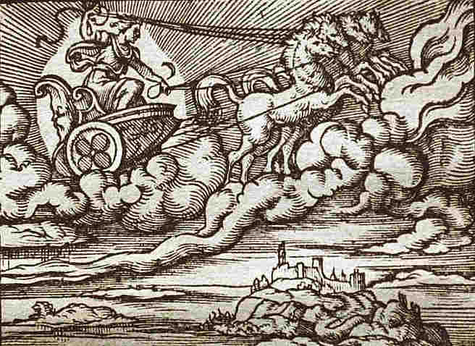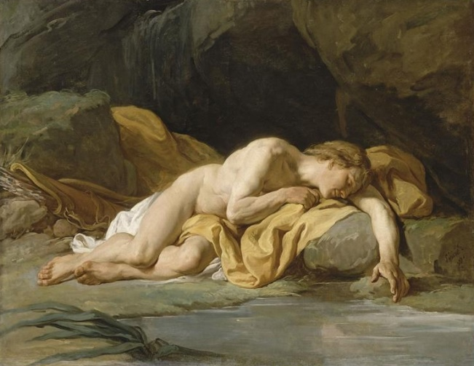
1 2

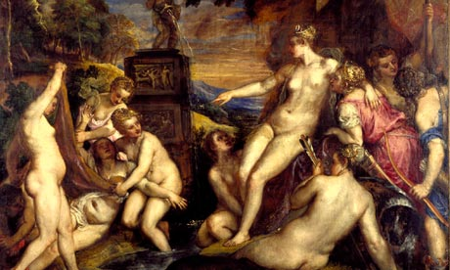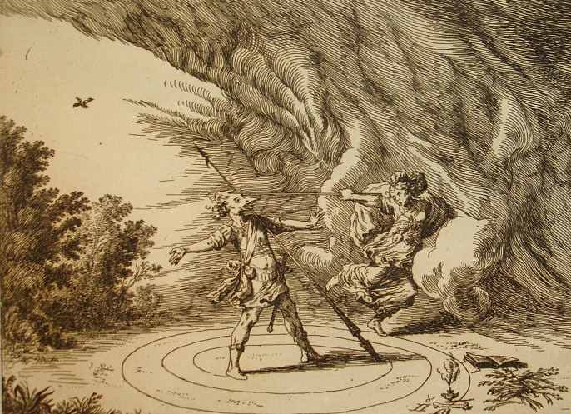
3 4

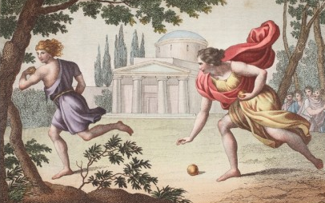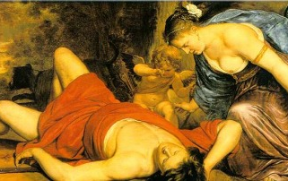
5 6
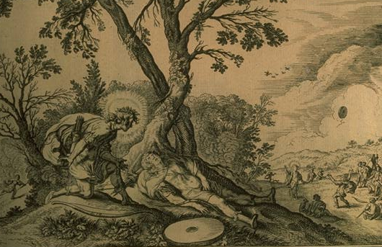
7
Teksten
Tekst 1 (Met. I, 1-4)
In nova fert animus mutatas dicere formas
corpora; di, coeptis (nam vos mutastis et illa)
aspirate meis primaque ab origine mundi
ad mea perpetuum deducite tempora carmen.

Tekst 2 (Met. II, 178-192)
Ut vero summo despexit ab aethere terras
infelix Phaethon penitus penitusque patentes,
180 palluit et subito genua intremuere timore
suntque oculis tenebrae per tantum lumen obortae,
et iam mallet equos numquam tetigisse paternos,
iam cognosse genus piget et valuisse rogando,
iam Meropis dici cupiens ita fertur, ut acta
185 praecipiti pinus Borea, cui victa remisit
frena suus rector, quam dis votisque reliquit.
Quid faciat? Multum caeli post terga relictum,
ante oculos plus est. Animo metitur utrumque
et modo, quos illi fatum contingere non est,
190 prospicit occasus, interdum respicit ortus,
quidque agat, ignarus stupet et nec frena remittit
nec retinere valet nec nomina novit equorum.

Tekst 3 (Met. III, 465-473)
465 ‘Quid faciam? Roger anne rogem? Quid deinde rogabo?
Quod cupio, mecum est; inopem me copia fecit.
O utinam, a nostro secedere corpore possem!
Votum in amante novum: vellem, quod amamus, abesset.
Iamque dolor vires adimit, nec tempora vitae
470 longa meae superant, primoque exstinguor in aevo.
Nec mihi mors gravis est posituro morte dolores;
hic, qui diligitur, vellem diuturnior esset.
Nunc duo concordes anima moriemur in una.’

Tekst 4 (Met. X, 209-219)
Talia dum vero memorantur Apollinis ore,
210 ecce cruor, qui fusus humo signaverat herbas,
desinit esse cruor, Tyrioque nitentior ostro
flos oritur formamque capit, quam lilia, si non
purpureus color his, argenteus esset in illis.
Non satis hoc Phoebo est (is enim fuit auctor honoris);
215 ipse suos gemitus foliis inscribit, et AI AI
flos habet inscriptum, funestaque littera ducta est.
Nec genuisse pudet Sparten Hyacinthon honorque
durat in hoc aevi, celebrandaque more priorum
annua praelata redeunt Hyacinthia pompa.

Tekst 5 (Met. XIV, 362-376)
Haud mora, continuo praedae petit inscius umbram
Picus equique celer spumantia terga relinquit
spemque sequens vanam silva pedes errat in alta.
365 Concipit illa preces et verba precantia dicit
ignotosque deos ignoto carmine adorat,
quo solet et niveae vultum confundere Lunae
et patrio capiti bibulas subtexere nubes.
Tum quoque cantato densetur carmine caelum
370 et nebulas exhalat humus, caecisque vagantur
limitibus comites, et abest custodia regis.
Nacta locum tempusque ‘Per o, tua lumina,’ dixit
‘quae mea ceperunt, perque hanc, pulcherrime, formam,
quae facit, ut supplex tibi sim dea, consule nostris
375 ignibus et socerum, qui pervidet omnia, Solem
accipe, nec durus Titanida despice Circen.

Tekst 6 (Met. II, 687 - 706)
Mercurius ziet dat Apollo uit liefdesverdriet niet op zijn kudde let. Stiekem drijft hij de kudde weg van Apollo. Battus heeft het allemaal gezien en verklapt het aan Apollo. Mercurius straft hem dus. Via een metamorfose. Lees eerst de voor vertaalde passage door, voor je als een blind paard begint te bladeren in je woordenboek.

687 Niemand had deze diefstal gezien behalve een in die streek
bekende oude man: de hele buurt noemde hem Battus.
Deze hield als bewaker toezicht op de bergweides en grasrijke weilanden
690 van de rijke Neleus en op de kuddes (van) schitterende merries.
Voor deze (Battus) was hij bang en hij nam hem met vleiende hand apart en zei hem:
"Wie jij ook bent, vreemdeling, als iemand bij toeval deze kudde
zoekt, zeg dan dat je die niet gezien hebt, en om te voorkomen dat je voor
je actie niets terug ziet, neem deze schitterende koe als beloning."

Vertaal nu nauwkeurig de volgende passage en gebruik behalve je woordenboek ook je verstand:
695 Et dedit. Accepta voces has reddidit: "Hospes,
tutus eas! Lapis iste prius tua furta loquetur",
et lapidem ostendit. Simulat Iove natus abire,
mox redit et versa pariter cum voce figura
"Rustice, vidisti siquas hoc limite", dixit
700 "ire boves, fer opem, furtoque silentia deme.
Iuncta suo pariter dabitur femina tauro."
At senior, postquam est merces geminata, "Sub illis
montibus", inquit, "erunt", et errant sub montibus illis.
Risit Atlantiades et "Me mihi, perfide, prodis?
705 Me mihi prodis?"ait en hij veranderde zijn onbetrouwbare binnenste
in harde steen, die ook nu nog de verklikker genoemd wordt.

Aantekeningen
695 accepta lees: accepta vacca (=koe)
voces has reddidit = antwoordde als volgt
696 loqui hier: verklappen
698 figuram vertere zijn uiterlijk veranderen
pariter cum tegelijk met
699 vidisti siquas … boves lees: si vidisti aliquas boves
hoc limite hierlangs
700 demere silentia + abl niet zwijgen over
701 iuncta suo pariter femina tauro een koe samen met een stier

23 Et dedit.
2 En hij gaf (hem).
24 Accepta voces has reddidit:
2 nadat hij de koe/die/haar/hem gekregen had, antwoordde hij als volgt
25 "Hospes,
1 "Vreemdeling,
26 tutus eas!
2 ga jij/gaat u maar veilig/gerust (weg)!
27 Lapis iste prius tua furta loquetur",
4 die steen zal eerder uw diefstal verklappen"
28 et lapidem ostendit.
2 en hij toonde/toont/wees/wijst (hem) een steen/liet/laat (hem) een steen zien
29 Simulat Iove natus abire,
2 De zoon van Jupiter doet/deed alsof hij weg gaat/weg ging/veinst/veinsde weg te gaan
30 mox redit
2 weldra keert/keerde hij terug
31 et versa pariter cum voce figura
2 en nadat hij samen met zijn stem zijn uiterlijk veranderd had
32 dixit
1 sprak hij
33 Rustice,
1 boer/man van het land
34 vidisti siquas hoc limite (32) ire boves,
3 als jij/u hierlangs (32) enige koeien/runderen hebt zien/zag gaan
35 fer opem,
2 bied/breng (dan) hulp/help (dan)
36 furtoque silentia deme.
2 en zwijg niet over (de) diefstal.
37 Iuncta suo pariter dabitur femina tauro."
2 een koe samen met een stier zal (u/jou) gegeven worden."
38 At senior inquit,
2 maar de oude man zei/sprak
39 postquam est merces geminata,
3 nadat de beloning verdubbeld was
40 "Sub illis montibus erunt",
2 "ze zullen aan de voet van die bergen zijn"
41 et errant sub montibus illis.
2 en ze dwalen/dwaalden (inderdaad) aan de voet van die bergen.
42 Risit Atlantiades et ait
2 De zoon van Atlas/Mercurius lachte en zei
43 "Me mihi, (44) prodis?
2 "Verraad jij mij aan mij(zelf)?
44 perfide,
1 verrader/trouweloze
45 Me mihi prodis?"
2 verraad jij mij aan mij(zelf)?"

